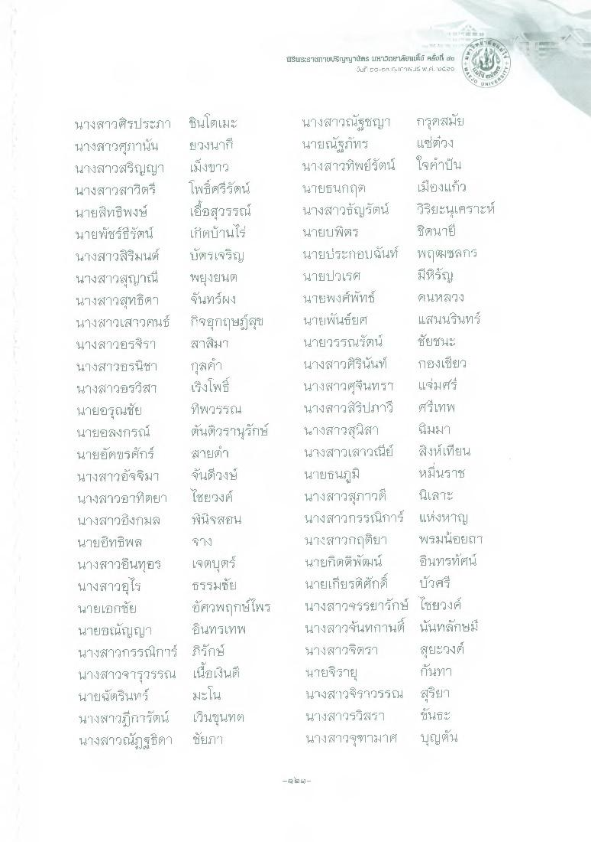
IsIE%E7tITTtrปริญญา As Thาวิเวกไส้ยาแม่ไล้ ครั้งที่ 1
มีป EG-5. If+Ii A.. “ปนี้
4 คน
UNIVERS
นางสาวศิรประภา ชินโตเมะ นางสาวสุราานั้น ยวงนาที นางสาวสรัญญา เม็งขาว นางสาวสาวิตรี โพธิ์ศรีรัตน์ นายสิทธิพงษ์ เอื้อสุวรรณ์ นายพัชร์ธีรัตน์ เกตบ้านไร่ นางสาวสิริมนต์ บัตรเจริญ นางสาวสุญาณี พยุงยนต นางสาวสุทธิดา จันทร์ผง นางสาวเสาวคนธ์ กิจยุกฤษฎีสุข นางสาวอรจิรา สามา นางสาวอรนิชา นางสาวอรวิสา เร็งโพธิ์ นายอรุณชัย ทิพวรรณ นายอลงกรณ์ ตันติวรานุรักษ์ นายอักขรศึกร์ สายตา นางสาวอัจจิมา จันดีวงษ์ นางสาวอาทิตยา ไชยวงค์ นางสาวยิ่งกมล พื้นฐสอน นายอิทธิพล ธง นางสาวอื่นทุอร์ เจตบุตร์ นางสาวอุไร ธรรมชัย นายเอกชัย อัศวพฤกษ์ไพร นายธนัญญา อินทรเทพ นางสาวกรรณิการ์ ภิรักษ์ นางสาวจารุวรรณ เนื้อเงินดี นายฉัตรินทร์ มะโน นางสาวการัตน์ เป็นขุนทด นางสาวณัฏฐธิดา ชัยภท
นางสาวณัฐชญา กรุคสมัย นายณัฐภัทร แซ่ตวง นางสาวทิพย์รัตน์ ใจคําปัน นายธนกฤต เมืองแก้ว นางสาวธัญรัตน์ วิริยะนุเคราะห์ นายบพิตร ชิตนาย นายประกอบฉันท์ พฤผมซสกร นายปวเรศ
มีหิรัญ นายพงศ์พัทธ์ ศนให้สวง นายพันธ์ยศ แสนนรินทร์ นายวรรณรัตน์
ชัยชนะ นางสาวศิรินันท์ กองเชียว นางสาวสุจินทรา แจ่มศรี นางสาวสิริปภาวี ศรีเทพ นางสาวสุนิสา นิ่มมา นางสาวเสาวณีย์ สิงห์เทียน นายธนภูมิ
หมื่นราช นางสาวสุภาวดี นี้เสาะ นางสาวกรรณิการ์ แห่งหาญ นางสาวกฤติยา พรมน้อยถ7 นายกิตติพัฒน์ อินทรทัศน์ นายเกียรติศักดิ์ บัวศรี นางสาวจรรยารักษ์ ไชยวงค์ นางสาวจันทกานติ์ นั้นหลักษมี นางสาวจิตรา สุยะวงศ์ นายจิรายุ กันทา นางสาวจิราวรวัณ ผู้ริยา นางสาวรวิสรา ขันธะ นางสาวจุฑามาศ บุญตัน
Paul

